卷 号
卷内编号
密 级

项目编号: HD20180718SR001
《社区金融便民服务平台》
分 类:  Error: Reference source not found  使用者：  <需求分析>  文档编号：  Error: Reference source not found  四川华迪信息技术有限公司 | 用户手册  Version: 1.0  项 目 承 担 部 门：软件产品研发部  撰 写 人（签名）：陈嘉康 陈展望 黄一桂 方兆彬  完 成 日 期：2018-8-24  本 文档 使 用部门： □主管领导 □项目组  ■客户（市场） □维护人员 ■用户  评审负责人（签名）：伍锦彬  评 审 日 期： 2018-8-24
 | 
文档信息
标题:《社区金融便民服务系统》用户手册
作者: 陈嘉康 陈展望 方兆彬 黄一桂
创建日期: 2018年8月24日
上次更新日期: 2018.8.24
版本:1.0.20180824
部门名称: 软件产品研发部

修订文档历史记录
日期 | 版本 | 说明 | 作者
2018.8.24 | 1.0.20180824 | 正式发布 | 陈嘉康 陈展望 方兆彬 黄一桂

目 录
1. 操作准备 4
2. 首页 4
2.1. 用户登陆 4
2.2. 加盟商登陆 4
2.3. 管理员登陆 4
2.4. 用户注册 7
2.5. 加盟商注册 8
3. 用户使用说明 9
3.1. 查看我的个人信息 9
3.2. 查看资讯 9
3.3. 查看新闻 10
3.4. 查看社区活动 10
3.5. 查看便民服务 11
3.6. 查看我的订单 11
3.7. 查看已参加的活动 12
4. 加盟商使用说明 12
4.1. 查看商家服务 12
4.2. 发布商家服务 13
4.3. 查看商家新闻 13
4.4. 发布商家新闻 14
5. 管理员使用说明 14
5.1. 资讯管理 14
5.2. 新闻管理 15
5.3. 活动管理 15
5.4. 加盟商信息管理 16
5.5. 用户信息管理 16

用户手册

操作准备
当用户要使用本系统时，在项目内启动：SSM1.1\WebRoot\login.jsp。进入如下图所示的首页。
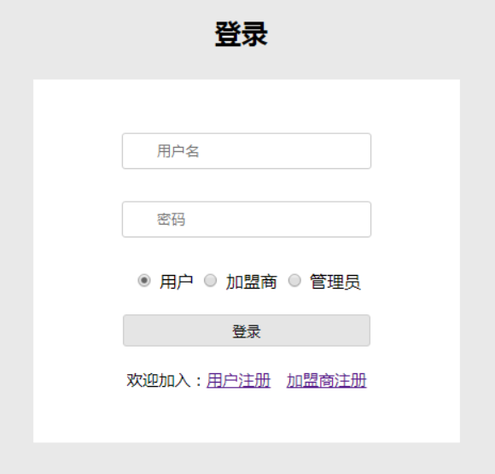

首页

用户登陆
当用户需要登录时，用户需在会员登录中输入会员名与密码，并选择用户类型，会员名为用户注册使用的账户。输入正确的会员名与密码后，点击登录按钮。

加盟商登陆
当加盟商需要登录时，选择加盟商用户类型，在会员登录中输入会员名与密码，会员名为用户注册使用的账户。输入正确的会员名与密码后，点击登录按钮。

管理员登陆
当管理员需要登录时，选择管理员用户类型，在管理员登录中输入管理员名与密码，管理员名为管理员账户。输入正确的管理员名与密码后，点击登录按钮。

如果用户类型选择为个人用户，登录成功后显示：
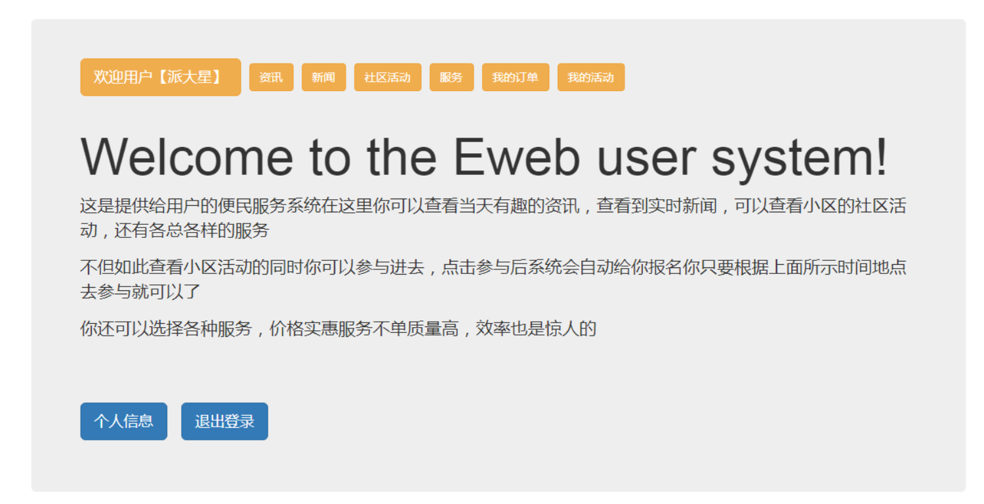

如果登录用户为加盟商用户，登录成功，显示如下
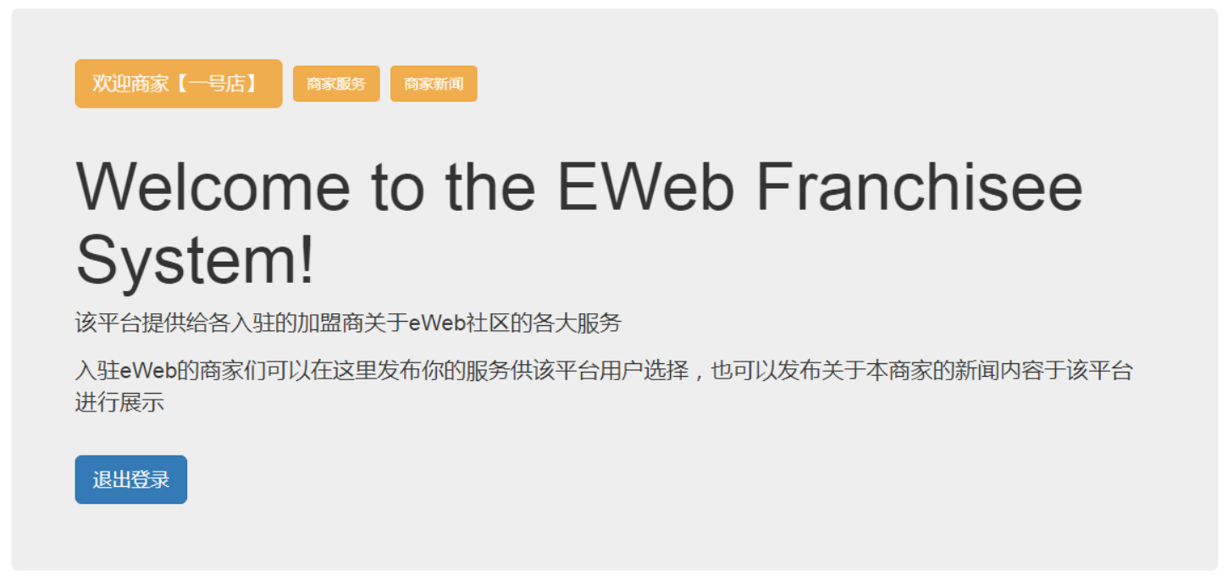

如果登录用户为管理员用户，登录成功，显示如下
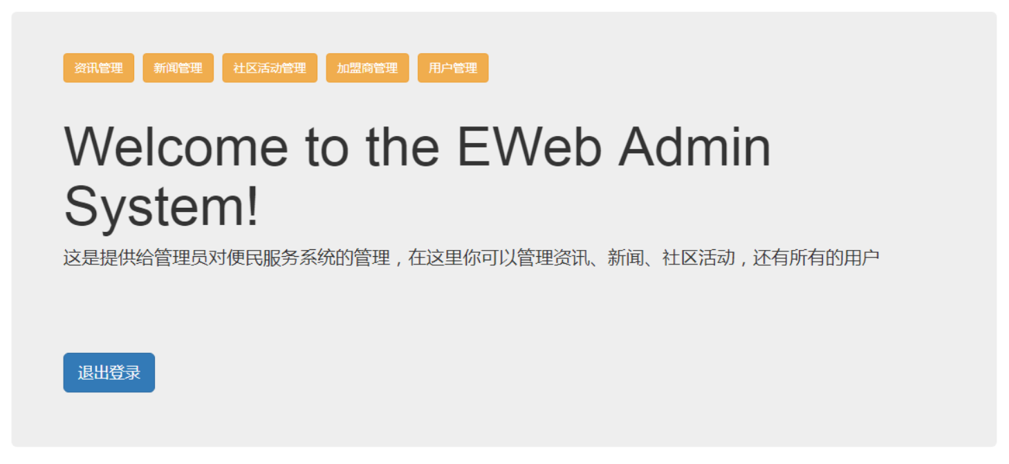

用户注册
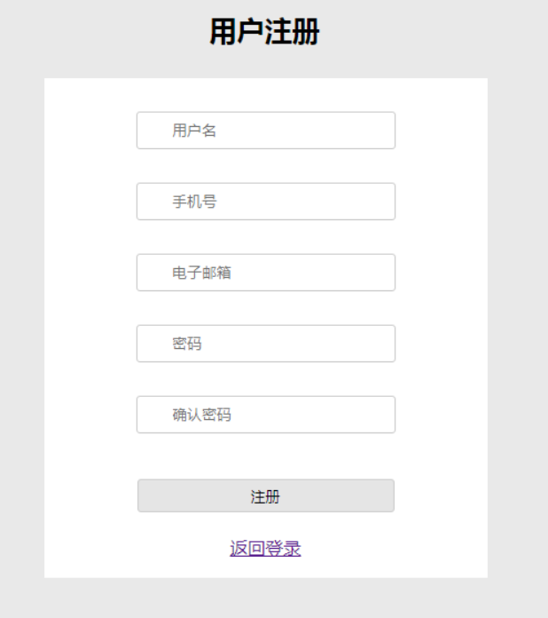

加盟商注册
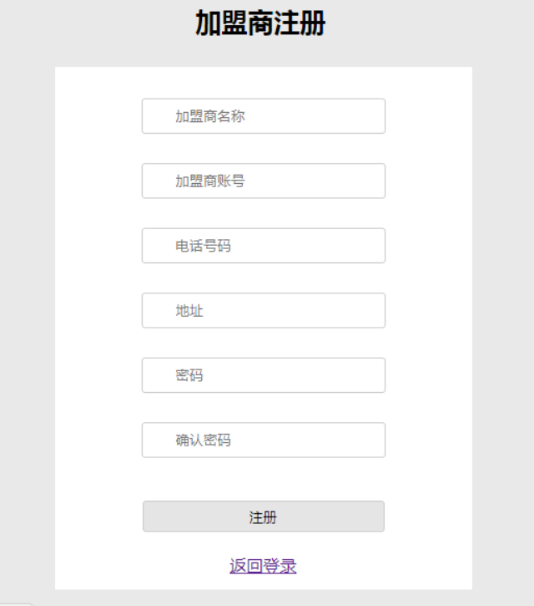

用户使用说明

查看我的个人信息
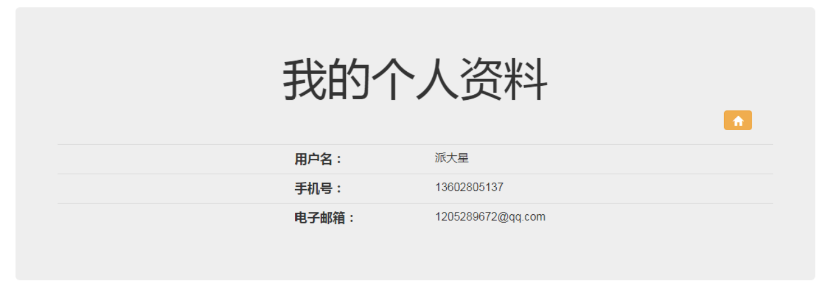

查看资讯
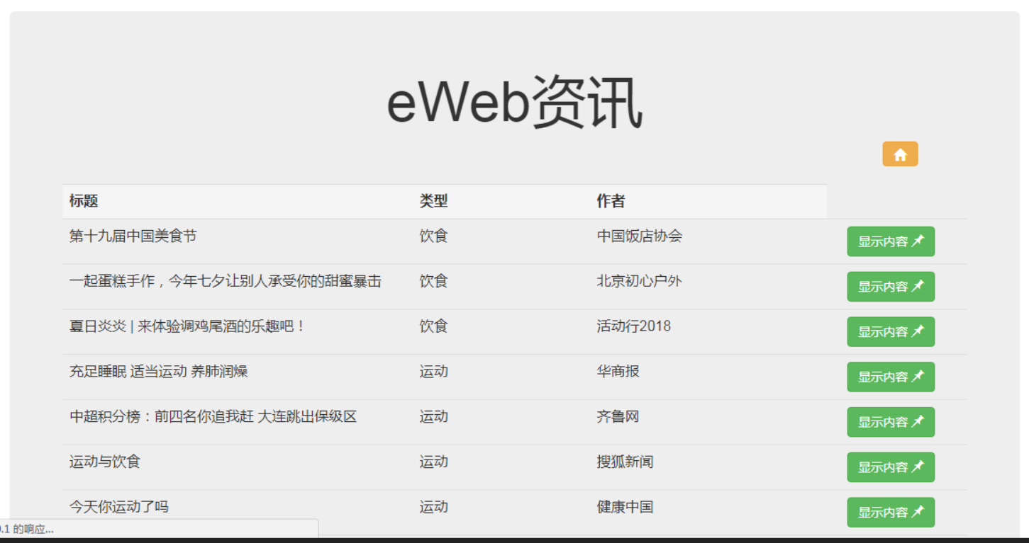

查看新闻
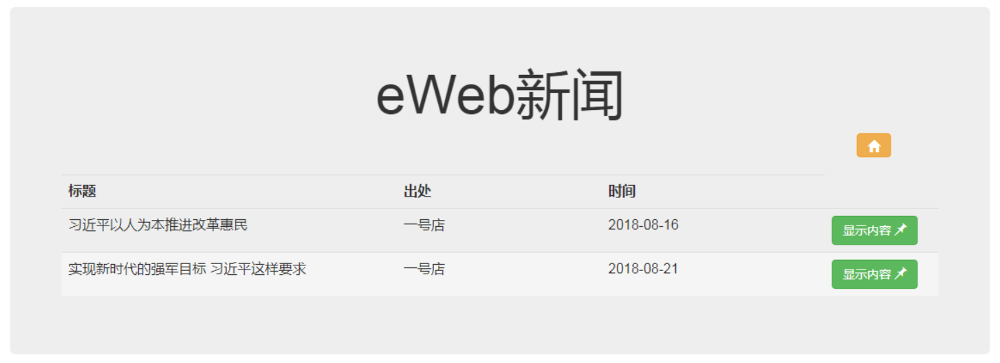

查看社区活动
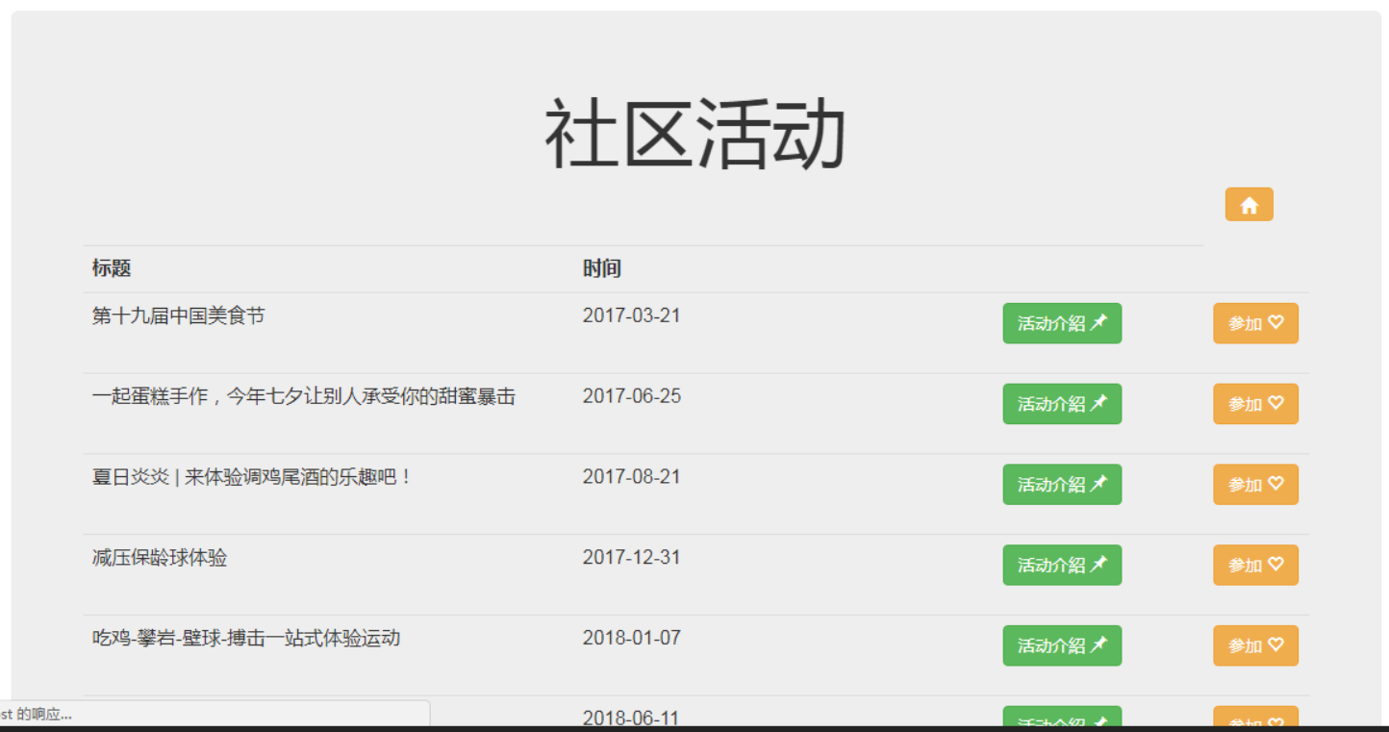

查看便民服务
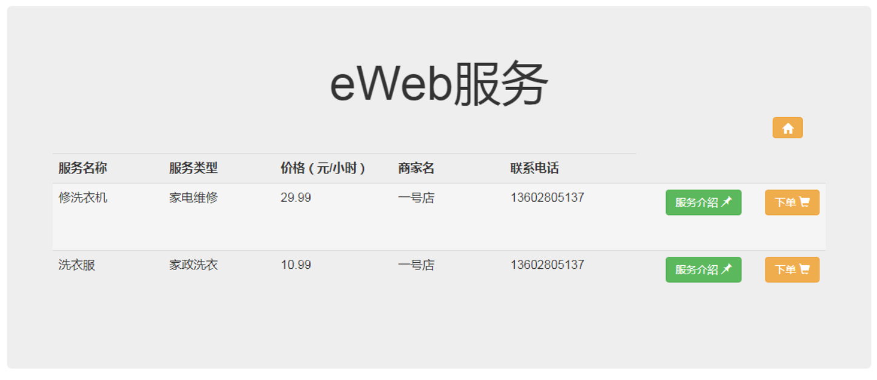

查看我的订单
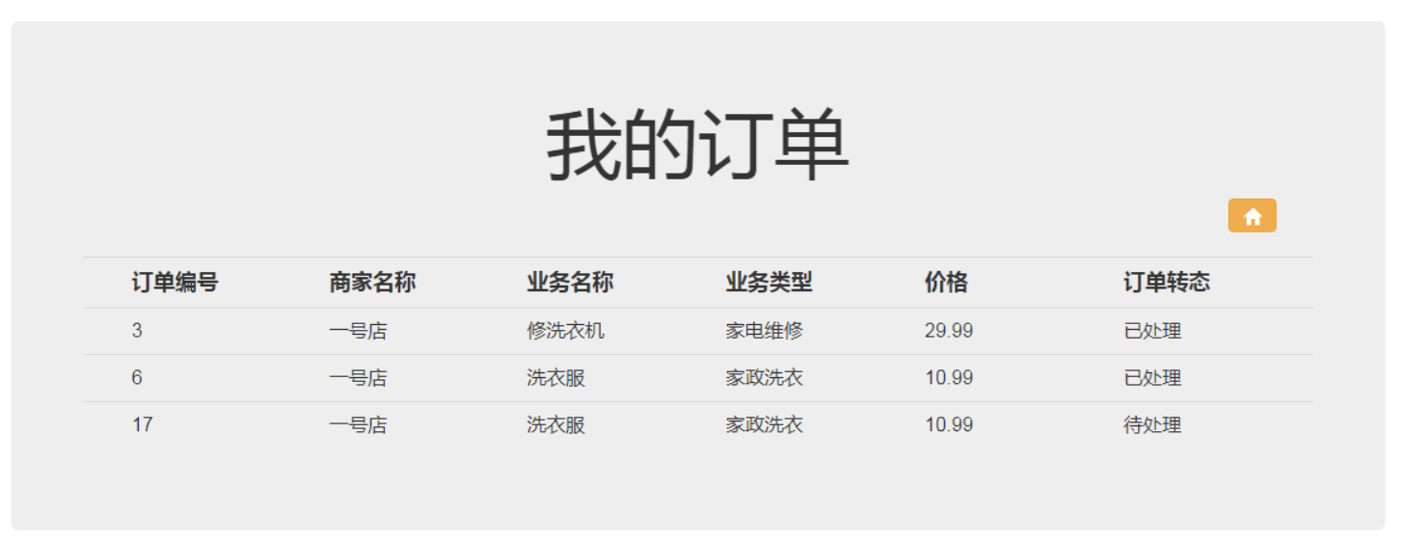

查看已参加的活动
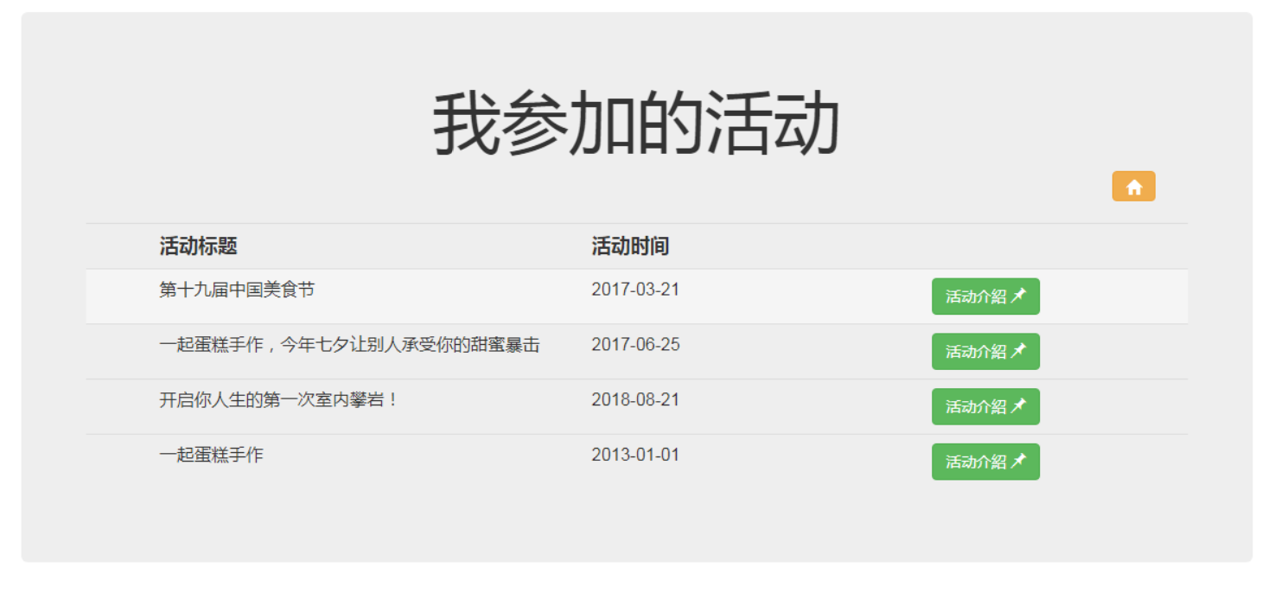

加盟商使用说明

查看商家服务
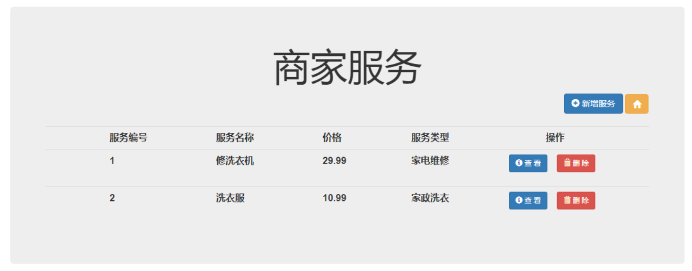

发布商家服务
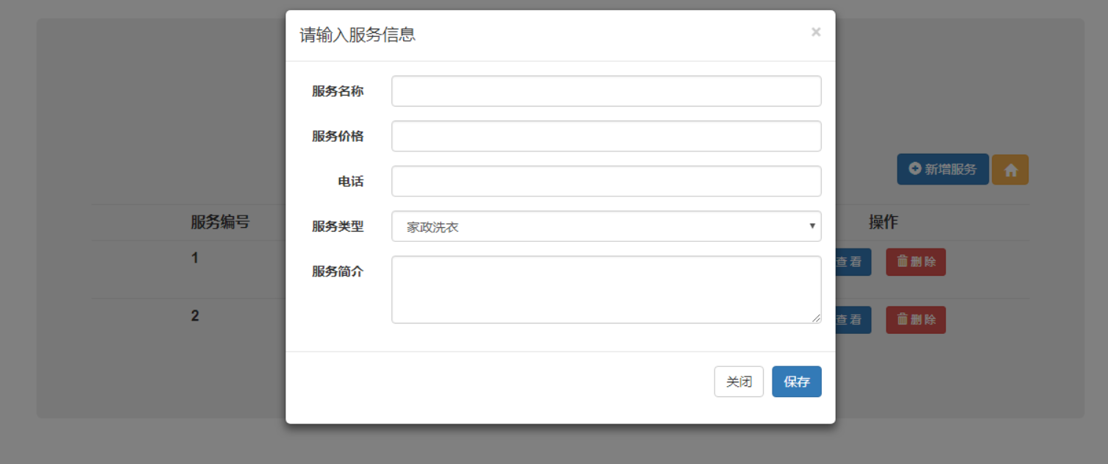

查看商家新闻

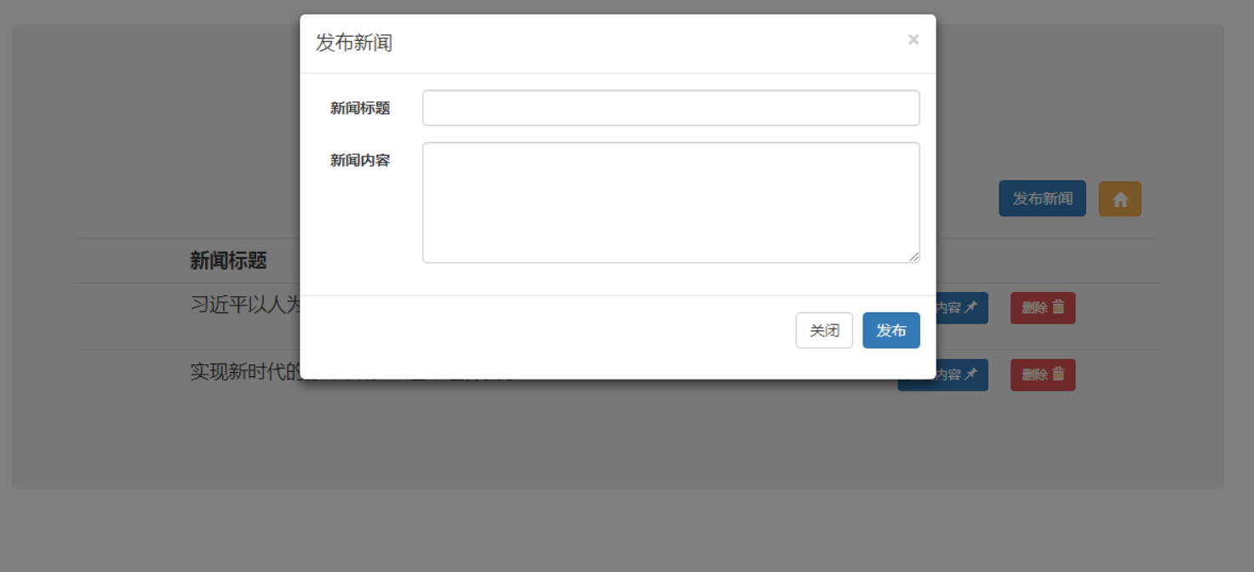

发布商家新闻
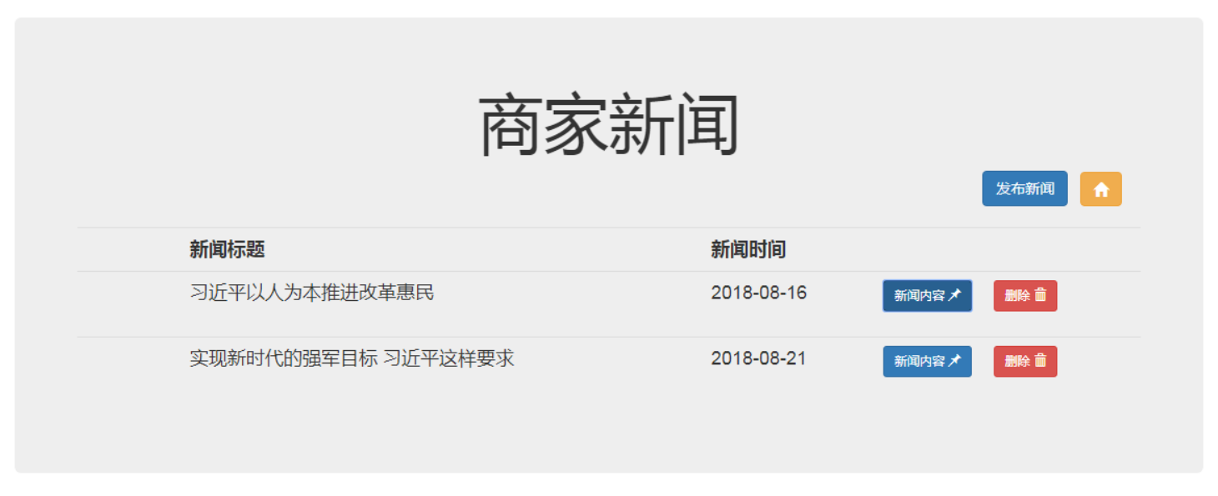

管理员使用说明

资讯管理
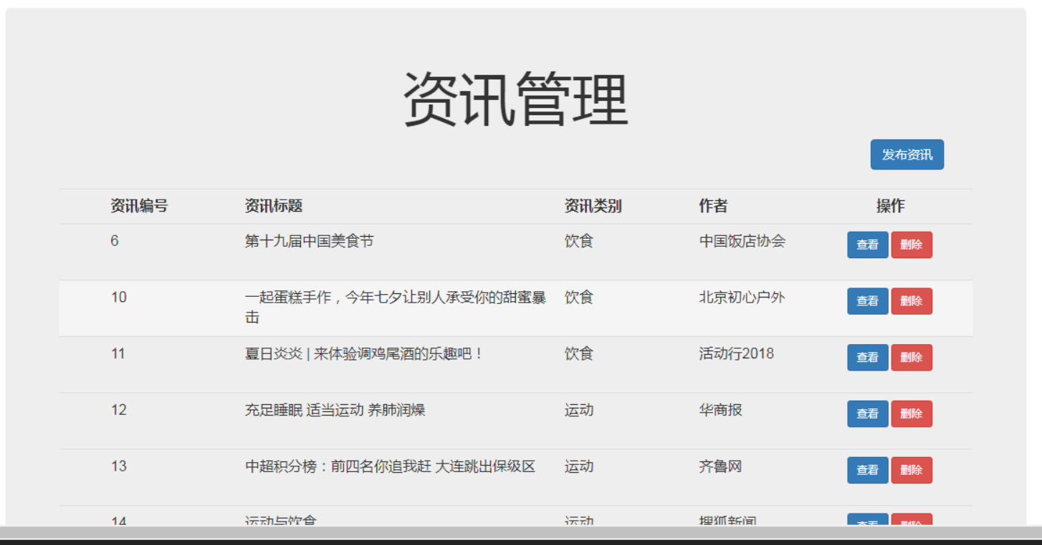

新闻管理
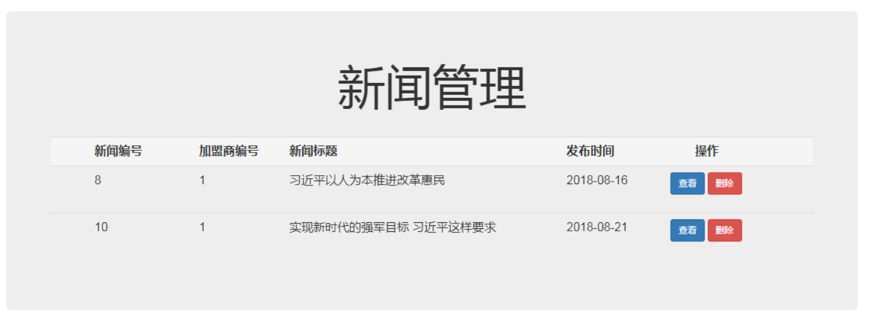

活动管理
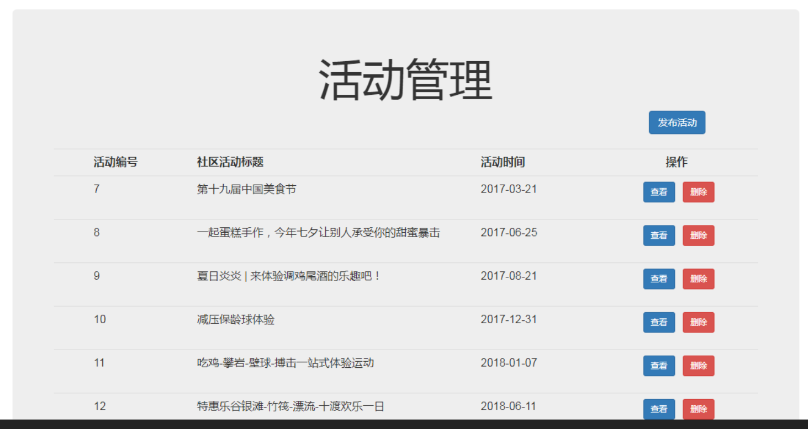

加盟商信息管理

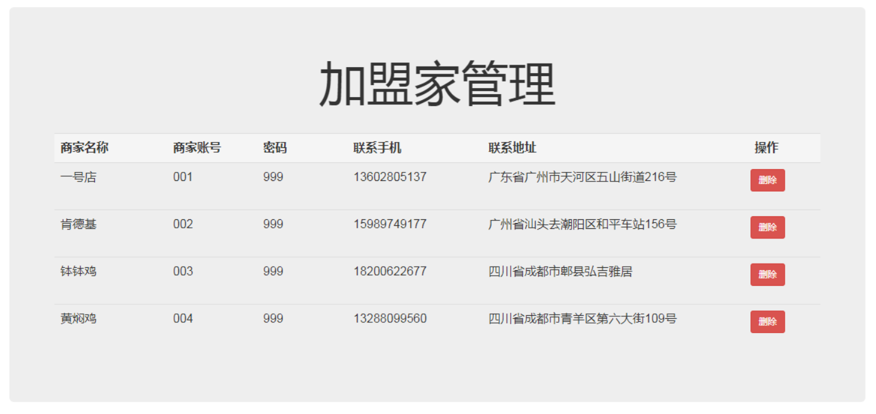

用户信息管理
